Ышаныч тудыра. «Бердәм Россия»нең төбәк сәяси советы президиумы Миңнеханов кандидатурасын хуплады
16.06.2025 Автор: Эльвира Вәлиева Фото: rais.tatarstan.ru
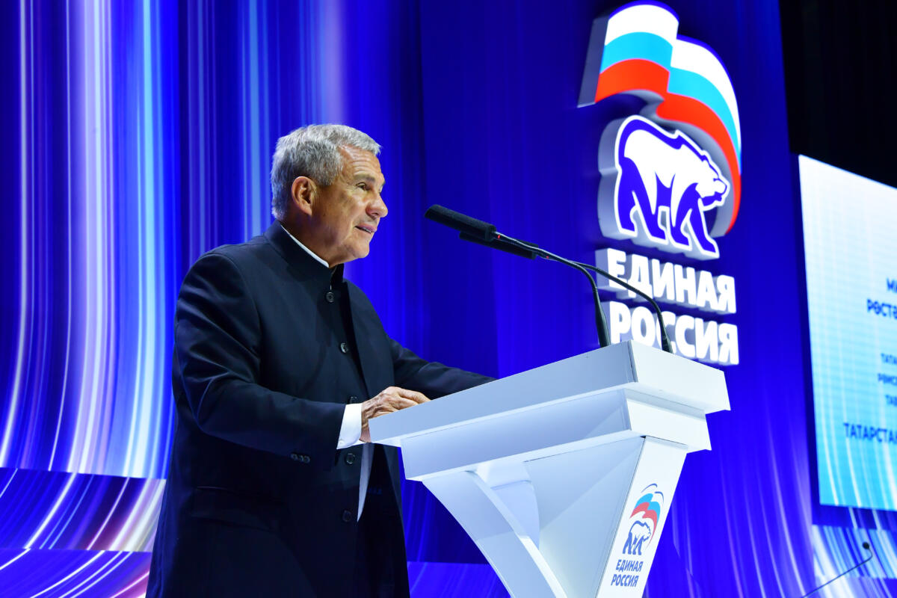

Кандидат билгеле. «Бердәм Россия»нең Төбәк сәяси советы президиумы Рөстәм Миңнехановны Татарстан Рәисе вазыйфасына хуплады. Казанда узган утырышта әнә шундый карар кабул иттеләр. Алга таба кандидатураны партиянең Генераль советы расларга тиеш.
Чыганак: https://vatantat.ru/2025/06/173072/
© Ватаным Татарстан

